Revolução Americana=1776 (independência dos EUA)
Revolução Francesa=1789
Revolução Portuguesa=1820
Revolução (independências) no continente americano ex. colónias latinas (Brasil=1822)
Séc.XIX

Revolução Americana:
- Antecedentes
Guerra dos 7 anos (1756-1763):
Inglaterra versus França - > disputas coloniais
- Causas para a Revolução
    - Contestação ao sistema de exclusividade do comércio;
    - Insatisfação pelo lançamento de impostos sobre o chá, açúcar e papel selado;
    - Confrontos com o exército inglês;
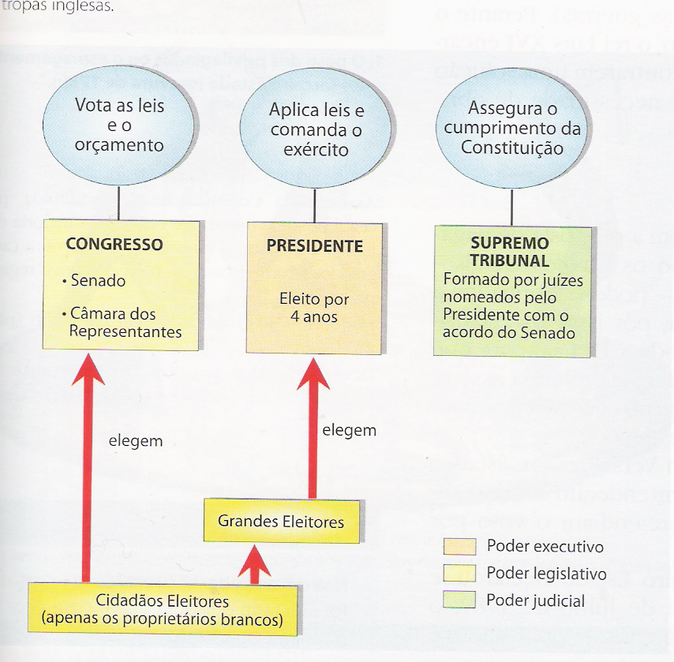
    - Ausência de representação das colónias no parlamento inglês

Constituição de 1787
Divisão de poderes

Revolução Francesa:
- Antecedentes:
Sociedade
Mantinha-se a estrutura tripartida.
Estratificada;
Hierarquizada.
- Politicamente
Monarquia Absoluta
- Economicamente
Crise financeira agravada por:
Acordos comerciais com a Inglaterra;
Despesas com a guerra dos 7 anos;
Despesas na Revolução Americana;
Despesas com a corte de Versalhes;
Maus anos agrícolas.
- Medidas da Assembleia Nacional Constituinte
- Abolição dos direitos feudais e da
venalidade dos cargos;
- Declaração dos Direitos do Homem
e do Cidadão
- Nacionalização dos bens do clero
- Elaboração da Constituição de 1791;
Separação dos poderes
Executivo – Para o Rei;
Legislativo – Para uma Assembleia Eleita;
Judicial – Para os Tribunais;
Estabelecimento do voto censitário.
- Assembleia Legislativa (1791-1792)
Divisão dos Revolucionários em dois partidos:
Girondino (moderados e conservadores)
Jacobinos (radicais e inovadores)
Início da oposição da Europa à Revolução Francesa;
Prisão do rei e a tomada de poder pelos Jacobinos.
Era das revoluções:
3 vagas
1ª vaga
1820-1824
Ver. na Europa Mediterrânica (américa latina) 1822 brasil
1820-Portugal
2ª vaga:
1829-1834
Toda a Europa Ocidental
América do norte (méxico)
3ª vaga:
1848
Europa central

